  своб. назнач.
  Республика Татарстан, Казань, район Вахитовский, Московская ул., 23/24
  Метро: Кремлёвская, 9 мин. пешком
  66 000 ₽
  10 560 ₽ за м² в год, комиссия 0%, для агента 0%
  Общая информация:
  Этаж: | -1 / 5
  Площадь: | 75.0 м²
  Комнаты: | None
  Здание: | административное
  Тип договора: | прямая аренда
  Пропускная система: | —
  Мебель: | нет
  Телефонные линии: | —
  20 сентября, 14:27
  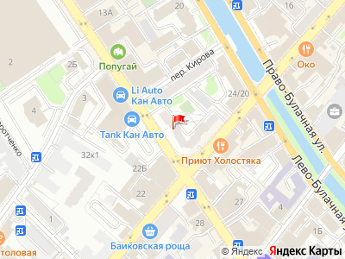
Представитель: Представитель: ID 10663913
В центре Казани в районе перекрёстка улиц Московская / Чернышевского сдаётся нежилое помещение в подвальной части жилого дома сталлинского проекта,с отдельным входом во дворе со стороны торца дома по ул. Московская. Общая площадь 75 кв м, потолок 2,6 метра. Сухое, тёплое помещение с коммуникациями. Ранее много лет использовалось под столярную мастерскую,до июля под пищевое производство Сейчас помещение свободно от использования Возможен любой вид деятельности исходя из расположения дома и технических параметров. Окон нет, есть форточка, принудительная вытяжка. Заезд во двор будет возможен для арендатора. Помещение квадратной формы, примерно 8х9 метра, поделённая несущими колоннами. санузел имеется, со свежим ремонтом, в том числе новая стяжка пола Арендная ставка 66 тыс руб в месяц + коммуналка.
Телефоны: +7 987 185-30-44, +7 932 718-92-06
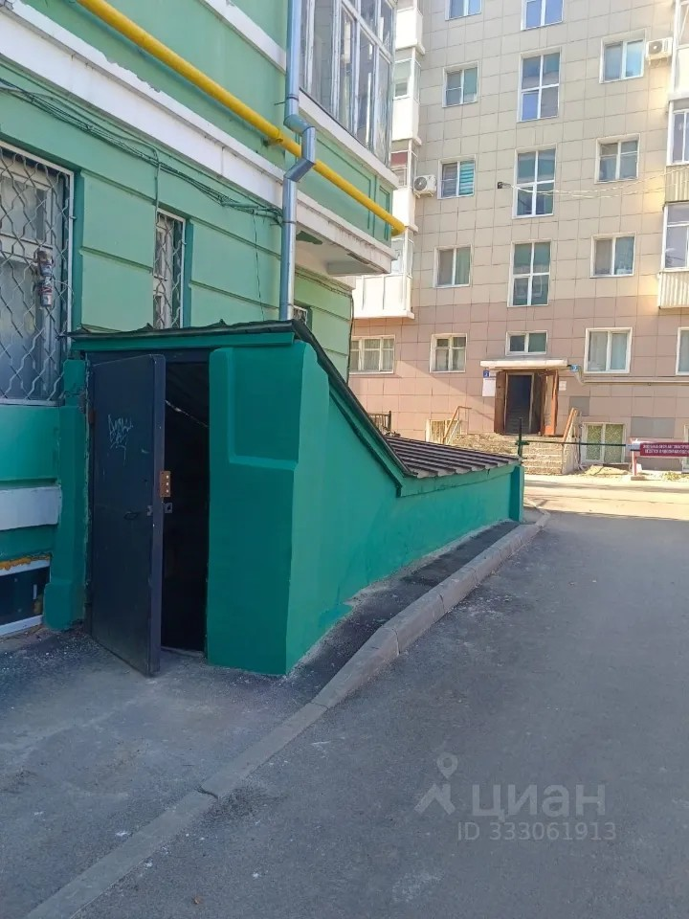 | 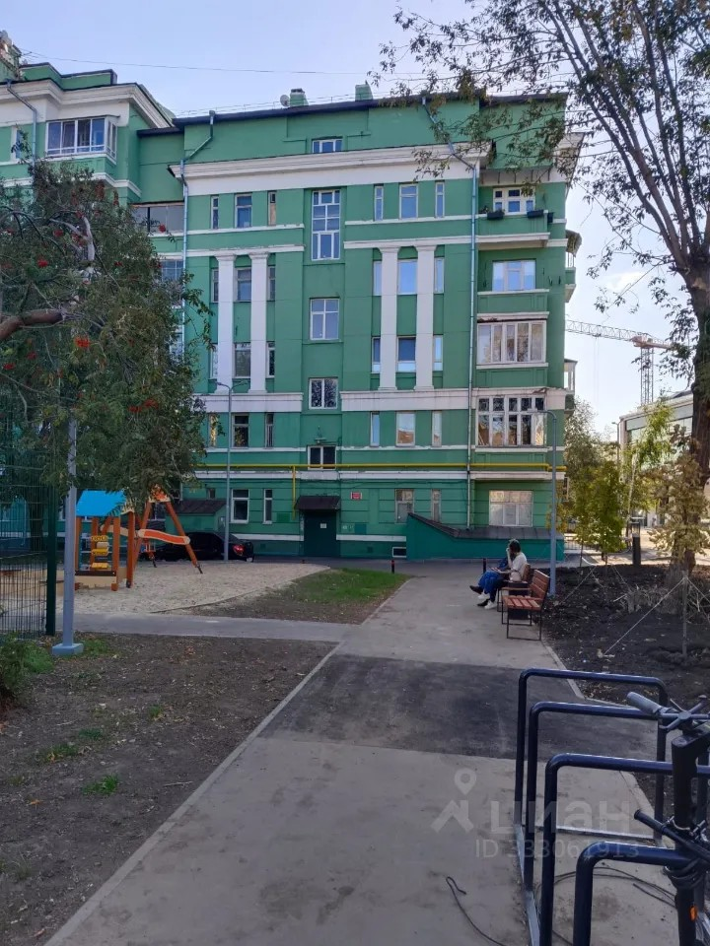
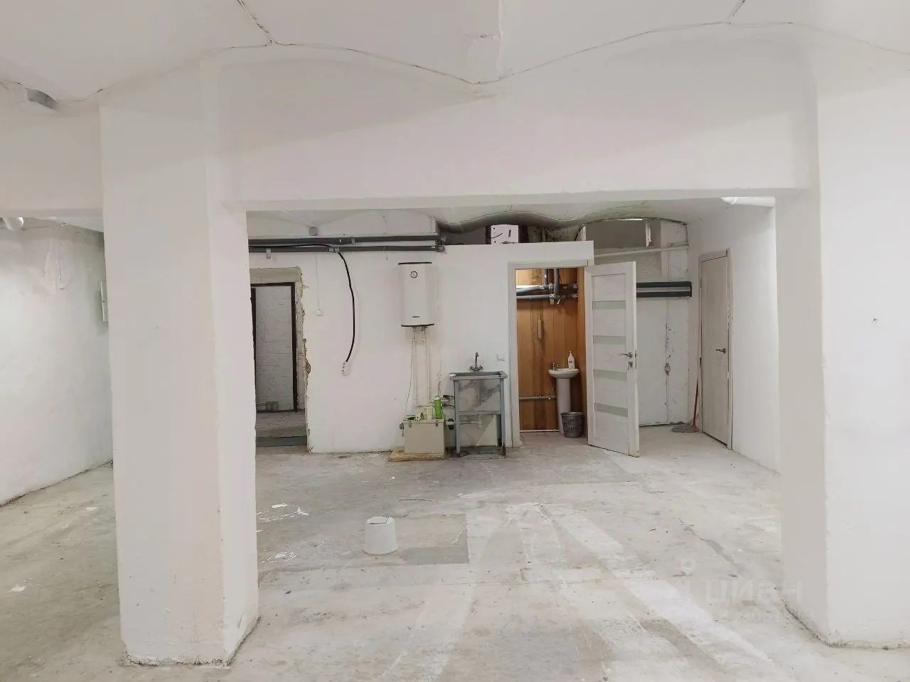 | 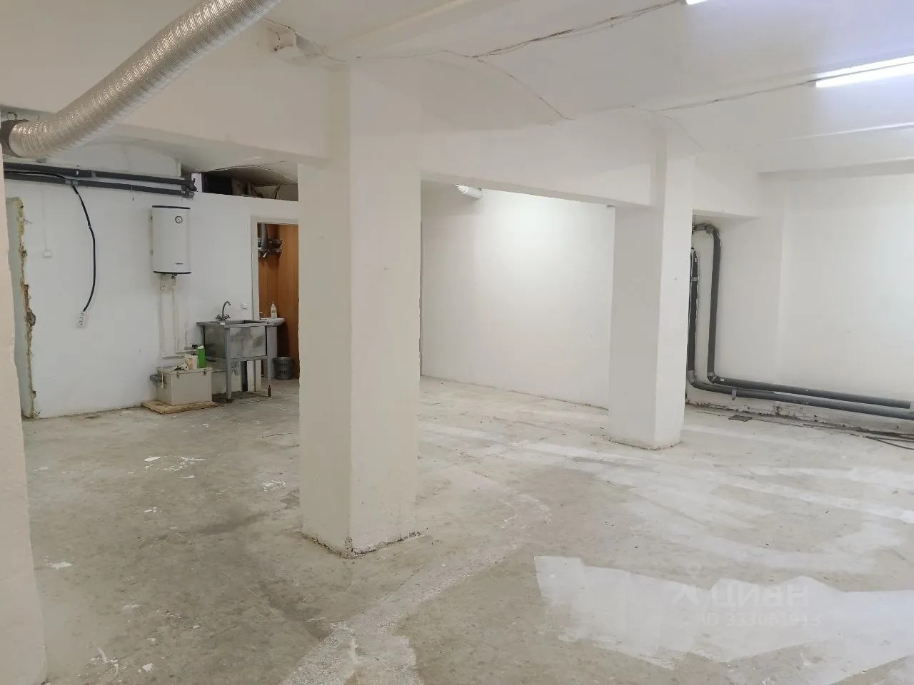
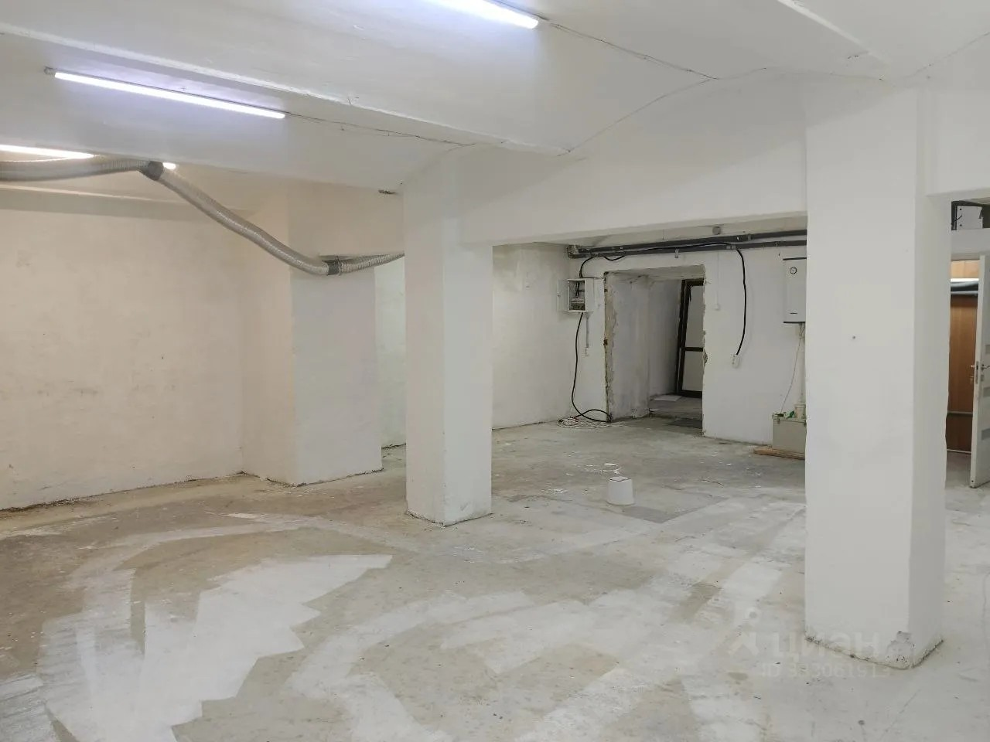 | 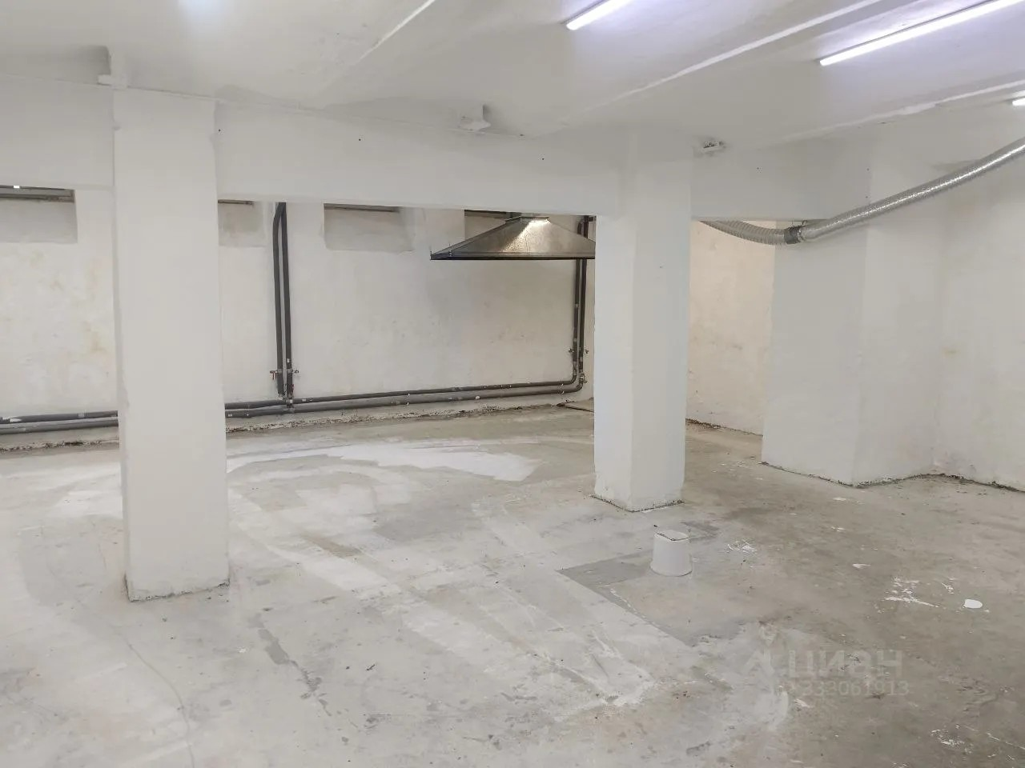
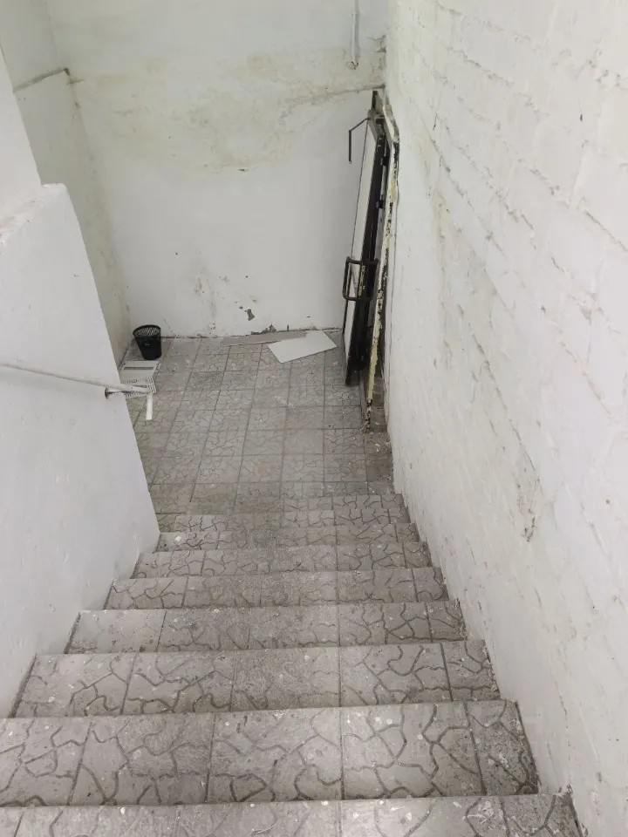 | 